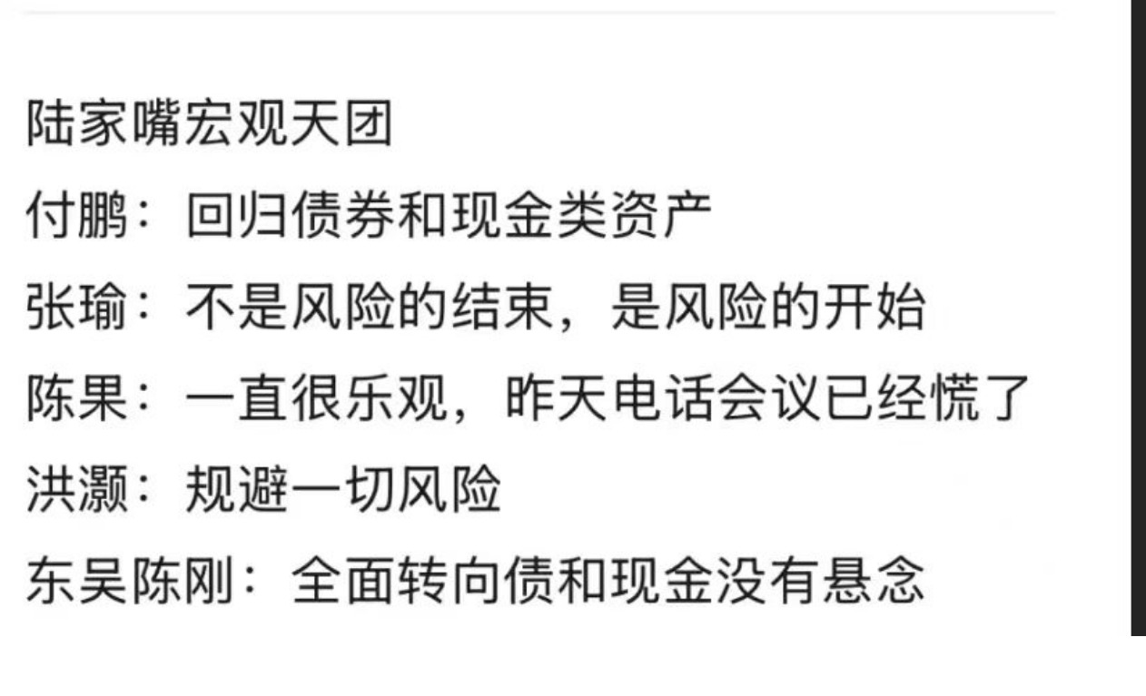
有网上传播的上述图表信息，问询投研部真伪。
我部发送给权威卖方渠道验证，确定为假！
说明：
第一，上述信息系2025年4月份的策略研判，是在清明假期中，而且是周末，不开盘。当时讨论的事件是中美贸易战升级。
第二，如果按照上述策略交易的话，其实全都会卖在4月7日的低位。有道是，公开的策略研究，往往是反向指标。

